Группа «Музыканты». ФИ……………………………....
Тема урока: …………………………………………………………………………………………………...
………………………………………………………………………………………………….
- Актуализация знаний.
Фразеологизмы …………………………………………………………………………………………..
…………………………………………………………………………………………..
Афоризмы …………………………………………………………………………………………..
………………………………………………………………………………………….
………………………………………………………………………………………….
………………………………………………………………………………………….
………………………………………………………………………………………….
Ассоциативный ряд

- Работа в группе. В тексте песни Ю. Антонова «Море - море» найдите художественно-изобразительные средства, передающие состояние моря. Составьте диаграмму Ишикавы (приём «Фишбоун»).

Отрывок из песни  Юрия Антонова «Море – море».  1. По зеленой глади моря, по равнине океана,  Корабли и океаны, покорив простор широт,  Мира даль деля на мили, жизни даль деля на вахты,  Держат курс согласно фрахту в порт, в порт.  Припев:  Море, море - мир бездонный,  Пенный шелест волн прибрежных.  Над тобой встают как зори,  Над тобой встают как зори,  Нашей юности надежды! | INCLUDEPICTURE "http://900igr.net/up/datas/256816/002.jpg" \* MERGEFORMATINET 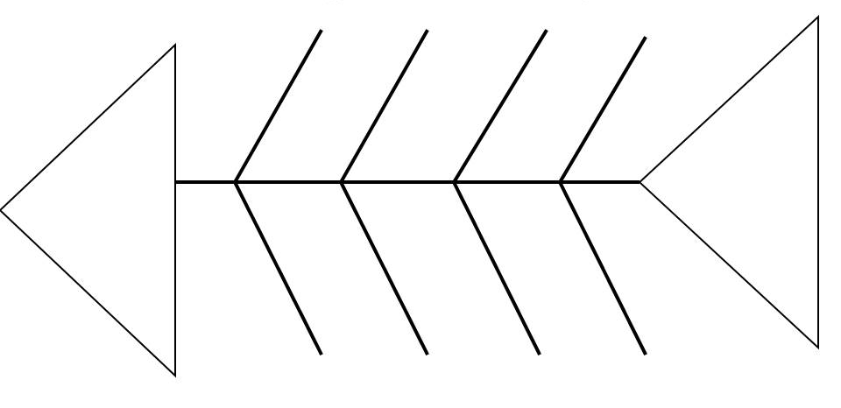

3. Банк изобразительно-выразительных средств.
Определения
Прилагательные Причастия
……………………………………………..……………………… .……………………………………………………………………..
……………………………………………….……………………… ………………………………………………………………………
…………………………………………………………………….. ……………………………………………………………………..
……………………………………………………………………. ……………………………………………………………………..

Синтаксические конструкции
Главное слово + причастный оборот | Главное слово + деепричастный оборот

Синквейн
…………………………………………………………………………………………………………………………………………………………………………………………………………………………………………………………………………………………………………………………………………………………………………………………………………………………………………………………………….
План сочинения
…………………………………………………………………………………………………………………………………………………………………………………………………………………………………………………………………………………………………………………………………………………………………………
Группа «Поэты». ФИ……………………………....
Тема урока: …………………………………………………………………………………………………...
………………………………………………………………………………………………….
- Актуализация знаний.
Фразеологизмы …………………………………………………………………………………………..
…………………………………………………………………………………………..
Афоризмы …………………………………………………………………………………………..
………………………………………………………………………………………….
………………………………………………………………………………………….
………………………………………………………………………………………….
…………………………………………………………………………………………..
Ассоциативный ряд

- Работа в группе. Составьте акростих о море.

М…………………………………………………………………………………

О………………………………………………………………………………….

Р………………………………………………………………………………….

Е………………………………………………………………………………….

3. Банк изобразительно-выразительных средств.
INCLUDEPICTURE "http://900igr.net/up/datas/256816/002.jpg" \* MERGEFORMATINET
Определения
прилагательные причастия
……………………………………………..……………………… .……………………………………………………………………..
……………………………………………….……………………… ………………………………………………………………………
…………………………………………………………………….. ……………………………………………………………………..
……………………………………………………………………. ……………………………………………………………………..
Синтаксические конструкции
Главное слово + причастный оборот | Главное слово + деепричастный оборот

План сочинения
…………………………………………………………………………………………………………………………………………………………………………………………………………………………………………………………………………………………………………………………………………………………………………
Группа «Художники». ФИ……………………………....
Тема урока: …………………………………………………………………………………………………...
………………………………………………………………………………………………….
- Актуализация знаний.
Фразеологизмы …………………………………………………………………………………………..
…………………………………………………………………………………………..
Афоризмы …………………………………………………………………………………………..
………………………………………………………………………………………….
………………………………………………………………………………………….
………………………………………………………………………………………….
………………………………………………………………………………………….
Ассоциативный ряд

- Работа в группе. Вставьте в текст пропущенные определения из слов для справок, изменяя форму слова. Определите, какой частью речи являются вставленные слова.
Описание картины А.К. Айвазовского «Черное море»
Главный образ полотна – это ………………. море, которое И.К. Айвазовский запечатлел в момент только …………………. бури. Оно словно живая сущность с ……………….. душой. Можно заметить, как ветер усиливается, нагоняя …………. волны, готовые поглотить любого ……… путешественника.
Невозможно понять, где происходит рождение тех маленьких «барашков», которые затем становятся гребнями ……………… волн. Такое ощущение, что мы остались наедине с грозной ……………… силой, которая словно уносит с собой в ………….... просторы или забирает в ……….……… пропасть.
Где-то вдалеке затерялась ……………… лодочка вместе со своим хозяином. Наличие такой ……….. детали, свидетельствующей о присутствии живого существа, говорит о том, как мал и ничтожен человек по сравнению со страшной стихией, ……………. природой.
Айвазовскому удалось не просто изобразить неспокойное состояние морского пейзажа, но и показать его внутреннюю …………… силу. Это заставляет любого восхищаться полотном «Чёрное море».
http://www.sochinika.ru/kartina%20(8).html
Слова для справок: бесконечный, разыгрывающийся, неспокойный, грозный, морской, страшный, природный, далёкий, бездонный, ветхий, крошечный, рожденный, пугающий.
3. Банк изобразительно-выразительных средств.
INCLUDEPICTURE "http://900igr.net/up/datas/256816/002.jpg" \* MERGEFORMATINET
Синтаксические конструкции
Главное слово + причастный оборот | Главное слово + деепричастный оборот

Синквейн
…………………………………………………………………………………………………………………………………………………………………………………………………………………………………………………………………………………………………………………………………………………………………………………………………………………………………………………………………….
План сочинения
…………………………………………………………………………………………………………………………………………………………………………………………………………………………………………………………………………………………………………………………………………………………………………
Группа «Лингвисты». ФИ……………………………....
Тема урока: …………………………………………………………………………………………………...
………………………………………………………………………………………………….
- Актуализация знаний.
Фразеологизмы …………………………………………………………………………………………..
…………………………………………………………………………………………..
Афоризмы …………………………………………………………………………………………..
………………………………………………………………………………………….
………………………………………………………………………………………….
………………………………………………………………………………………….
…………………………………………………………………………………………
Ассоциативный ряд

- Работа в группе. В тексте М. Горького выделите причастные и деепричастные обороты. Укажите главное слово. Объясните знаки препинания.

Море огромное, лениво вздыхающее у берега – уснуло и неподвижно в дали, облитой голубым сиянием луны. Мягкое и серебристое, оно слилось там с синим южным небом и крепко спит, отражая в себе прозрачную ткань перистых облаков, неподвижных и не скрывающих собою золотых узоров звезд. Кажется, что небо все ниже наклоняется над морем, желая понять то, о чем шепчут неугомонные волны, сонно всползая на берег…
Темное, могуче размахнувшееся море светлеет, местами на нем появляются небрежно брошенные блики луны. Она уже выплыла и теперь задумчиво льет свой свет на море, тихо вздыхающее ей навстречу
(М.Горький)
3. Банк изобразительно-выразительных средств.
INCLUDEPICTURE "http://900igr.net/up/datas/256816/002.jpg" \* MERGEFORMATINET

Определения
Прилагательные Причастия
……………………………………………..……………………… .……………………………………………………………………..
……………………………………………….……………………… ………………………………………………………………………
…………………………………………………………………….. ……………………………………………………………………..
……………………………………………………………………. ……………………………………………………………………..
……………………………………………………………………. …………………………………………………………………….

Синквейн
…………………………………………………………………………………………………………………………………………………………………………………………………………………………………………………………………………………………………………………………………………………………………………………………………………………………………………………………………….

План сочинения
…………………………………………………………………………………………………………………………………………………………………………………………………………………………………………………………………………………………………………………………………………………………………………

ФИ | Выполнение предварительного задания (0-3 балла) | Работа в группе на уроке (0-2 балла) | Индивидуальные ответы (0-1 балл)
ФИ | Выполнение предварительного задания (0-3 балла) | Работа в группе на уроке (0-2 балла) | Индивидуальные ответы (0-1 балл)
ФИ | Выполнение предварительного задания (0-3 балла) | Работа в группе на уроке (0-2 балла) | Индивидуальные ответы (0-1 балл)
ФИ | Выполнение предварительного задания (0-3 балла) | Работа в группе на уроке (0-2 балла) | Индивидуальные ответы (0-1 балл)

